ЭКСКУРСИЯ
В ГОРОД КЛИМОВСК
НА ФАБРИКУ ДЕРЕВЯННЫХ ИГРУШЕК
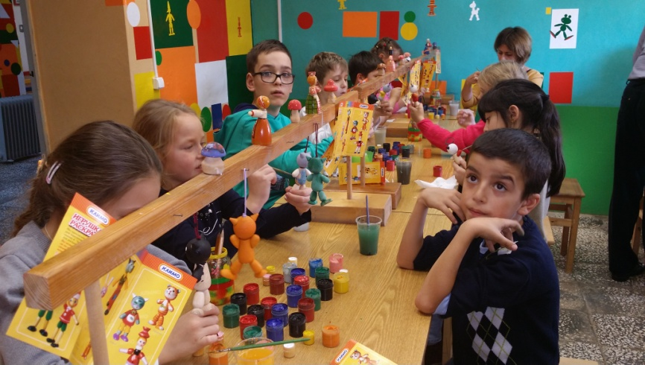
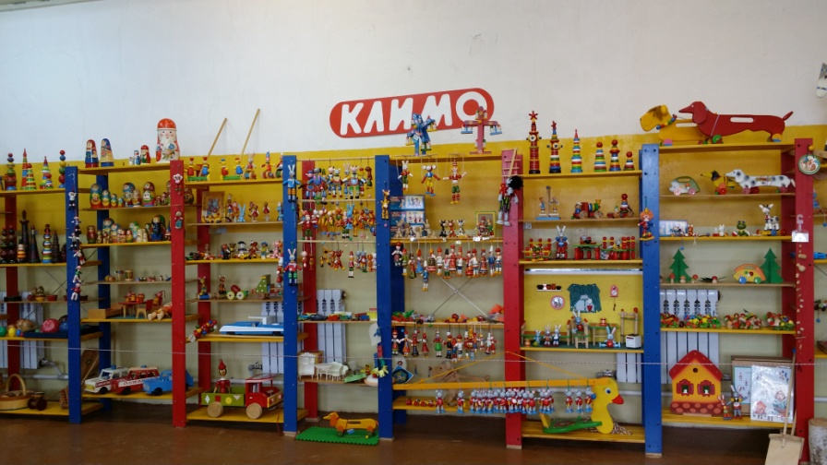

04 октября 2014 года

